20231284K9

(2022·上海第三中学高一期末)如图所示，两质量相同的小球A、B，分别用长度不同的不可伸长的细线悬在等高的*O*1、*O*2点，A球的悬线比B球的悬线长。把两球的悬线均拉到水平后将小球无初速度释放，以两悬点所在水平面为参考平面，不计空气阻力。两球经过最低点时，悬线上的拉力分别为*F*TA、*F*TB，两球所具有的机械能分别为*E*A和*E*B。则(　　)

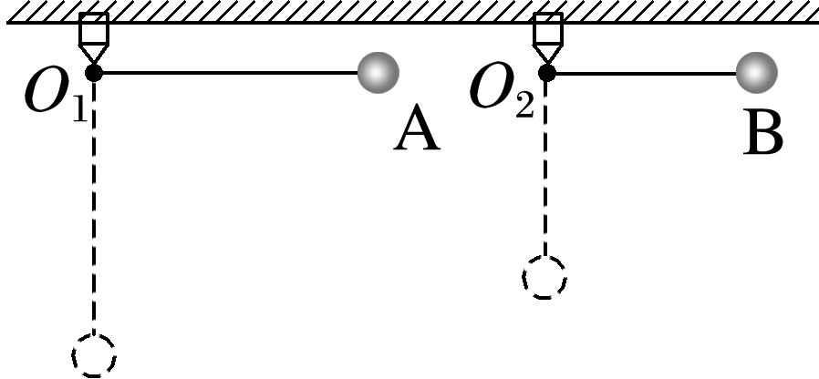

A．*F*TA＝*F*TB、*E*A＝*E*B B．*F*TA>*F*TB、*E*A>*E*B

C．*F*TA＝*F*TB、*E*A>*E*B D．*F*TA>*F*TB、*E*A＝*E*B